**Neuer Kohlenwasserstoff- und Wassertaupunktanalysator für Erdgasqualitätsmessungen**

**Auf einen Blick:**

* Visueller Taupunktspiegelanalysator für Kohlenwasserstoff-

und Wassertaupunkt mit hochauflösendem Farbdisplay

* ATEX-, IECEx- und cQPSus-konform für den Betrieb in

explosionsgefährdeten Bereichen

* Tragbar (8 kg) und mobil einsetzbar dank Akku (bis zu 8 h)
* 

**Zusätzlich verfügbar:**

Fotos  
 Videos   
 Englische Version

**Michell, Oktober 2020. Mit dem tragbaren CDP301 Condumax bringt Michell Instruments einen neuen Taupunktanalysator für die Qualitätskontrolle bei Verarbeitung und Transport von Erdgas auf den Markt. Basierend auf der Taupunktspiegeltechnologie gestattet das optisch-visuelle Messgerät wiederholbare und hochgenaue Messungen des Kohlenwasserstoff- und Wassertaupunkts, um die Anforderungen des DVGW Arbeitsblatts G 260 im Feld zu überprüfen. Der Betreiber behält jederzeit die Kontrolle über die Messung, so dass die ISO6327 und ASTM D1142 sicher erfüllt werden.**

Während bei bisherigen visuell-manuellen Taupunktanalysatoren Beobachtungen durch ein Mikroskop nötig waren, verfügt der CDP301 über ein hochauflösendes Farbdisplay, das eine vergrößerte Ansicht der Spiegeloberfläche zeigt. Die Kombination dieser Anzeige mit spezifischen Beleuchtungstechniken macht es möglich, entweder den Wasser- oder den Kohlenwasserstofftaupunkt zu messen und zugleich die Ergebnisse zu protokollieren. Sichtbares Laserlicht im roten Spektrum macht feine Wassertröpfchen und Eiskristalle deutlich sichtbar, wenn der Wassertaupunkt angepeilt wird. Weißes Licht mit breiterem Spektrum ermöglicht es dagegen, den irisierenden Film des Kohlenwasserstoff­kondensats mit einer hohen Empfindlichkeit von 5 mg / Nm3 zu bestimmen. Auf Knopfdruck werden Temperatur, Druck und Taupunkte protokolliert. Die aufgezeichneten Standbilder und Videos können später direkt am Gerätedisplay oder an einem PC überprüft werden, sowie als Referenz für zukünftige Messungen der Messstelle zugeordnet und archiviert werden.

Der neue Taupunktanalysator erfüllt die Anforderungen nach ASTM D1142 und ISO6327 und ist ATEX-, IECEx- und cQPSus-konform. Er kann in explosionsgefährdeten Bereichen der Zone 1 oder 2 sowie in explosionsgefährdeten Bereichen der Klasse I, Division 1 eingesetzt werden. Zudem ist er einfach einzurichten und vollständig in sich geschlossen, weshalb kein separates Kühlmittelgas benötigt wird**.**

Der speziell für den CDP301 entwickelte Peltier-gekühlte Sensor zeichnet sich durch hervorragende thermische Eigenschaften aus und sichert eine Kühlleistung von bis zu Δ70 °C unter Umgebungs-

**Kontakt Michell Kontakt Presseagentur**

Michell Instruments GmbH awikom GmbH

[Frau Evelyn Adrian](mailto:%20evelyn.adrian@michell.com) David Kalke

Max-Planck-Str. 14 Otto-Hahn-Ring 3-5

61381 Friedrichsdorf 64653 Lorsch

Tel: +49 (0) 6172 591720 Tel: +49 (0) 6251 1755013

[evelyn.adrian@michell.com](mailto:mailto:evelyn.adrian@michell.com) [david.kalke@awikom.de](mailto:mailto:david.kalke@awikom.de)

[www.michell.de](http://www.michell.de/) [www.awikom.de](http://www.awikom.de/)

temperatur, selbst wenn Tests bei hohem Analysedruck von bis zu 100 barg durchgeführt werden.   
Der CDP301 wiegt nur 8 kg und kann dank des wiederaufladbaren Akkus bis zu 8 Stunden unabhängig vom Stromnetz betrieben werden. Ein Ersatz-Akku garantiert jederzeitige Einsatzbereitschaft.

Englische Version: <http://www.michell.com/uk/news/showitem.php?RecID=406>

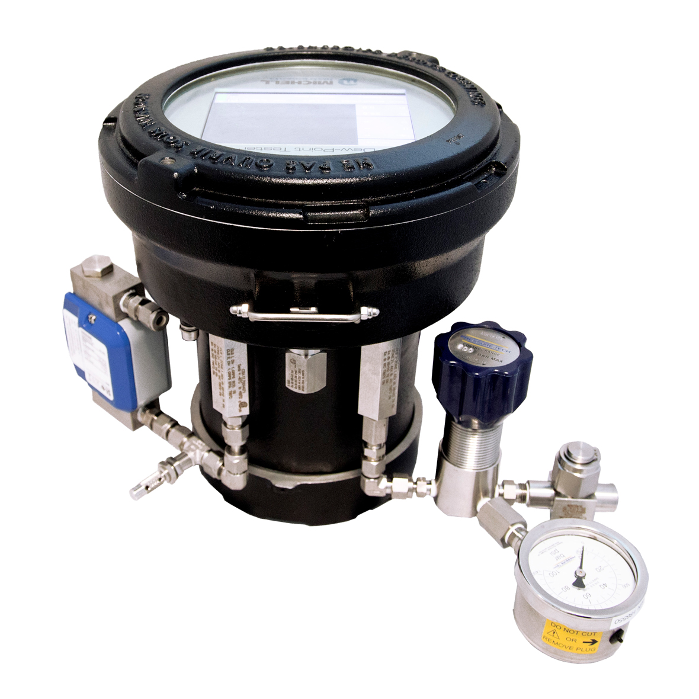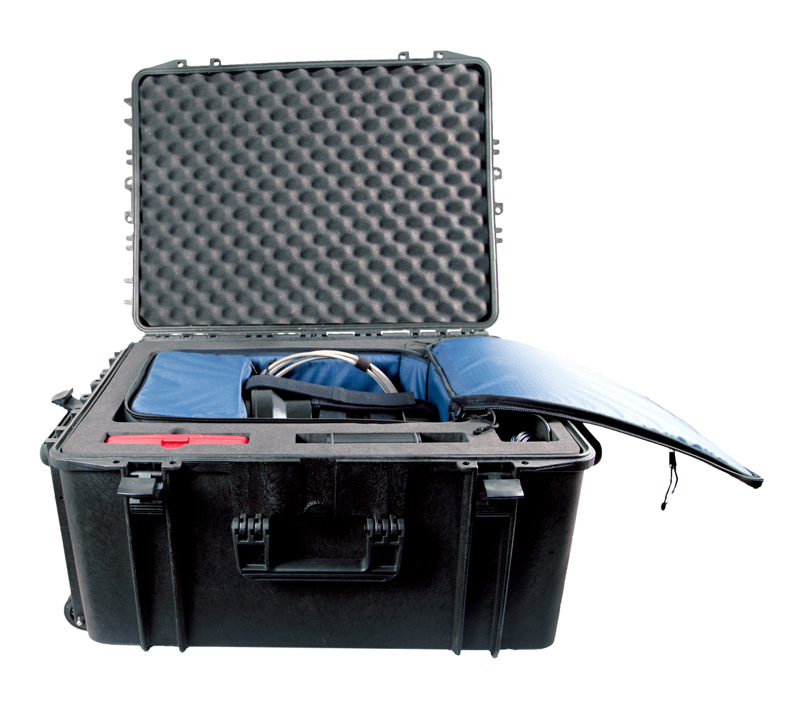

Michell Instruments CDP301 Comdumax mit Probenahmesystem und mit Zubehör im Koffer (Bildquelle: Michell Instruments)

Über die Michell Instruments Gruppe­­

Die [Michell Instruments](http://www.michell.com/de/) Gruppe ist weltweit führend im Bereich Instrumentierungslösungen für Taupunkt, relative Feuchte und Sauerstoffkonzentration. Mit mehr als 40 Jahren Erfahrung in Entwicklung und Herstellung von Sensoren, Messgeräten, Analysatoren und kundenspezifischen Lösungen für die Messung und Kalibrierung dieser wichtigen Größen, ist Michell Instruments in vielen Anwendungen und Industriezweigen täglich präsent – z.B. Automotive, Druckluft, Energieerzeugung, Petrochemie, Öl und Gas, Nahrungsmittel, Pharma, um nur einige zu nennen. Unsere innovativen Produkte machen Prozesse kostengünstiger, sauberer, energieeffizienter und sicherer. Die Firmengruppe betreibt mehrere Fertigungsstandorte in Europa mit Hauptstandort in Ely, UK. Michell Instruments Sales und Service Center verteilen sich auf 11 Standorte weltweit, mit weiteren lokal vernetzten Standorten und Distributoren, die über ausgebildetes Vertriebs- und Servicepersonal zur direkten Unterstützung vor Ort in 56 Ländern präsent sind.

Michell Instruments ist Mitglied der Industriellen Technologie Gruppe [Process Sensing Technologies (PST)](http://www.processsensing.com/), zu der ebenfalls die Firmen [Analytical Industries Inc.](http://aii1.com/) , [Rotronic](https://www.rotronic.com/de-de/) , [LDetek](http://www.ldetek.com/) , [DYNAMENT](https://www.dynament.com/), [S.S.C](https://www.status-scientific.com/) und [NTRON](https://www.ntron.com/) gehören.

**Text und druckfähiges Bildmaterial unter** [**pr.awikom.de/michell**](http://www.pr.awikom.de/michell)